ГОСУДАРСТВЕННОЕ БЮДЖЕТНОЕ УЧРЕЖДЕНИЕ ДОПОЛНИТЕЛЬНОГО ПРОФЕССИОНАЛЬНОГО ПЕДАГОГИЧЕСКОГО ОБРАЗОВАНИЯ
ЦЕНТР ПОВЫШЕНИЯ КВАЛИФИКАЦИИ
«ИНФОРМАЦИОННО-МЕТОДИЧЕСКИЙ ЦЕНТР»
КУРОРТНОГО РАЙОНА САНКТ-ПЕТЕРБУРГА

Методические рекомендации по заполнению данных в приложении «Движение сотрудников», поле «Длительный отпуск»
Санкт-Петербург

2019 год
Автор: Анна Павловна Романькова

Данная разработка «Методические рекомендации по заполнению данных в приложении «Движение сотрудников» в АИСУ «ПараГраф»» посвящена технологии оформления длительного отпуска в базе данных «ПараГраф» и предназначена для предоставления методического обеспечения и сопровождения выполнения работы над АИСУ «ПараГраф».
Актуальность данной разработки состоит в том, что правильное оформление длительных отпусков сотрудников исключает ошибок в оформлении стажа, приема нового сотрудника временно свободную ставку и правильному составлению отчетов БД «Параграф».
Методические рекомендации адресованы работникам образовательных организаций и направлены на систематизацию работы с АИСУ «ПараГраф».
Для заполнения полей используется распоряжение Комитета по образованию «О работе с автоматизированными информационными системами, базами данных и иными электронными информационными ресурсами ОУ «Санкт-Петербурга».
Инструкция по заполнению данных в приложении «Движение сотрудников», поле «Длительный отпуск»
- В АИСУ «ПараГраф» открываем раздел «Движение сотрудников».
- Выбираем ваше ОУ.
- Выбираем сотрудника, которого надо отправить в длительный отпуск.
- Открываем вкладку «Должностная».
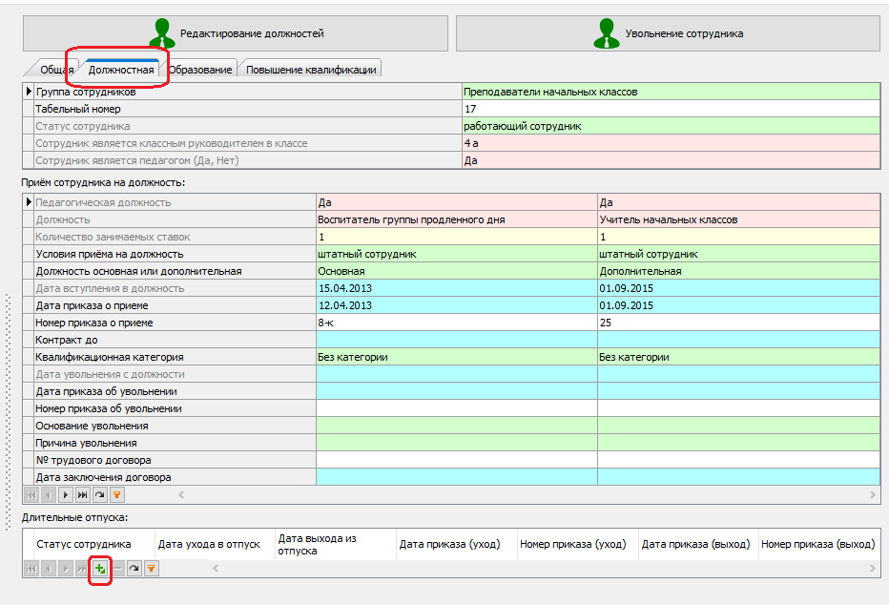
- Добавить новую запись в поле «Длительные отпуска».
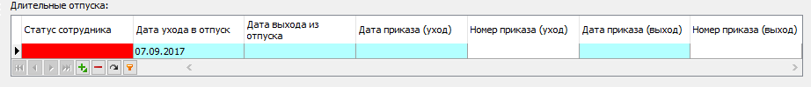
- Заполнить поля появившейся записи.
- В поле «Статус сотрудника» указывается вид отпуска.
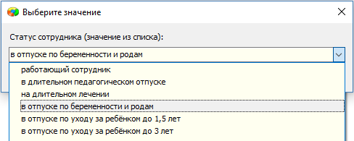
- В качестве даты ухода в отпуск будет предложена текущая дата, при необходимости её можно изменить.
- После внесения записи о длительном отпуске значение «Работающий сотрудник» в основном поле «Статус сотрудника» меняется на выбранное.
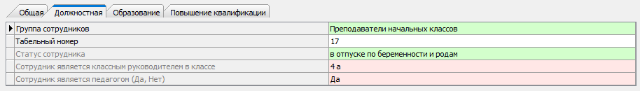
Оформление выхода сотрудника из длительного отпуска
При выходе сотрудника из длительного отпуска достаточно ввести «Дату выхода из отпуска».
После указания даты выхода сотрудника из отпуска, его отпускной статус меняется на «работающий сотрудник».
